附件2：
广西物流职业技术学院学生体育用品采购报价函
 | 序号 | 物品或服务 | 规 格 | 单位 | 数量 | 单价 | 小计 | 备注（参考图片）
 | 1 | 乒乓球 | 三星比赛用球 | 盒 | 20 |  |  | 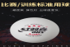
 | 2 | 乒乓桌 | 室外（标准） | 张 | 10 |  |  | 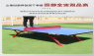
 | 3 | 拔河绳 | 比赛专用（25米/直径4cm） | 根 | 8 |  |  | 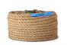
 | 4 | 绣球背篓 | 广西中考体育背篓60*25*35 | 个 | 10 |  |  | 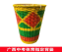
 | 5 | 绣球 | 民族体育比赛专用 | 个 | 100 |  |  | 
 | 6 | 篮球 | 7号球（李宁牌、火车头、斯伯丁） | 个 | 100 |  |  | 
 | 7 | 篮球球圈挂网 | 加粗 | 张 | 50 |  |  | 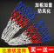
 | 8 | 肺活量吹嘴 | 塑料 | 个 | 11000 |  |  | 
 | 9 | 球网袋 | 伟强、大号、能装10球 | 个 | 60 |  |  | 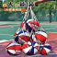
 | 10 | 足球 | 5号球（李宁牌、火车头、红双喜） | 个 | 50 |  |  | 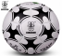
 | 11 | SANSUI移动音箱 | SANSUI SS1-08型号 | 个 | 2 |  |  | 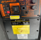
 | 12 | 匹克球 | SKPBO1室内匹克球26孔热熔 材质：球直径约7mm 颜色：黄色 单个球重量：23G | 个 | 100个匹克球26孔 |  |  | 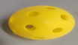
 |  | 匹克球 | SKPBO2室内匹克球40孔热熔 材质：球直径约7mm 颜色：黄色 单个球重量：23G | 个 | 100个匹克球40孔
 | 13 | 匹克球拍 | 匹克球拍碳纤维玻璃纤维PP蜂窝学校课程训练比赛适用球拍专业 | 个 | 50 |  |  | 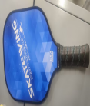
 | 14 | 匹克球拍 | GFP-13 材质：PP蜂窝+玻钎（光面） 尺寸：390mm*197mm*10.8mm 颜色：蓝色 重量：5±215g pickleball paddle | 个 | 15
 | 15 | 匹克球球网 | 【便携匹克球球网】易组装pickleball皮克球训练比赛专业 | 张 | 10 |  |  | 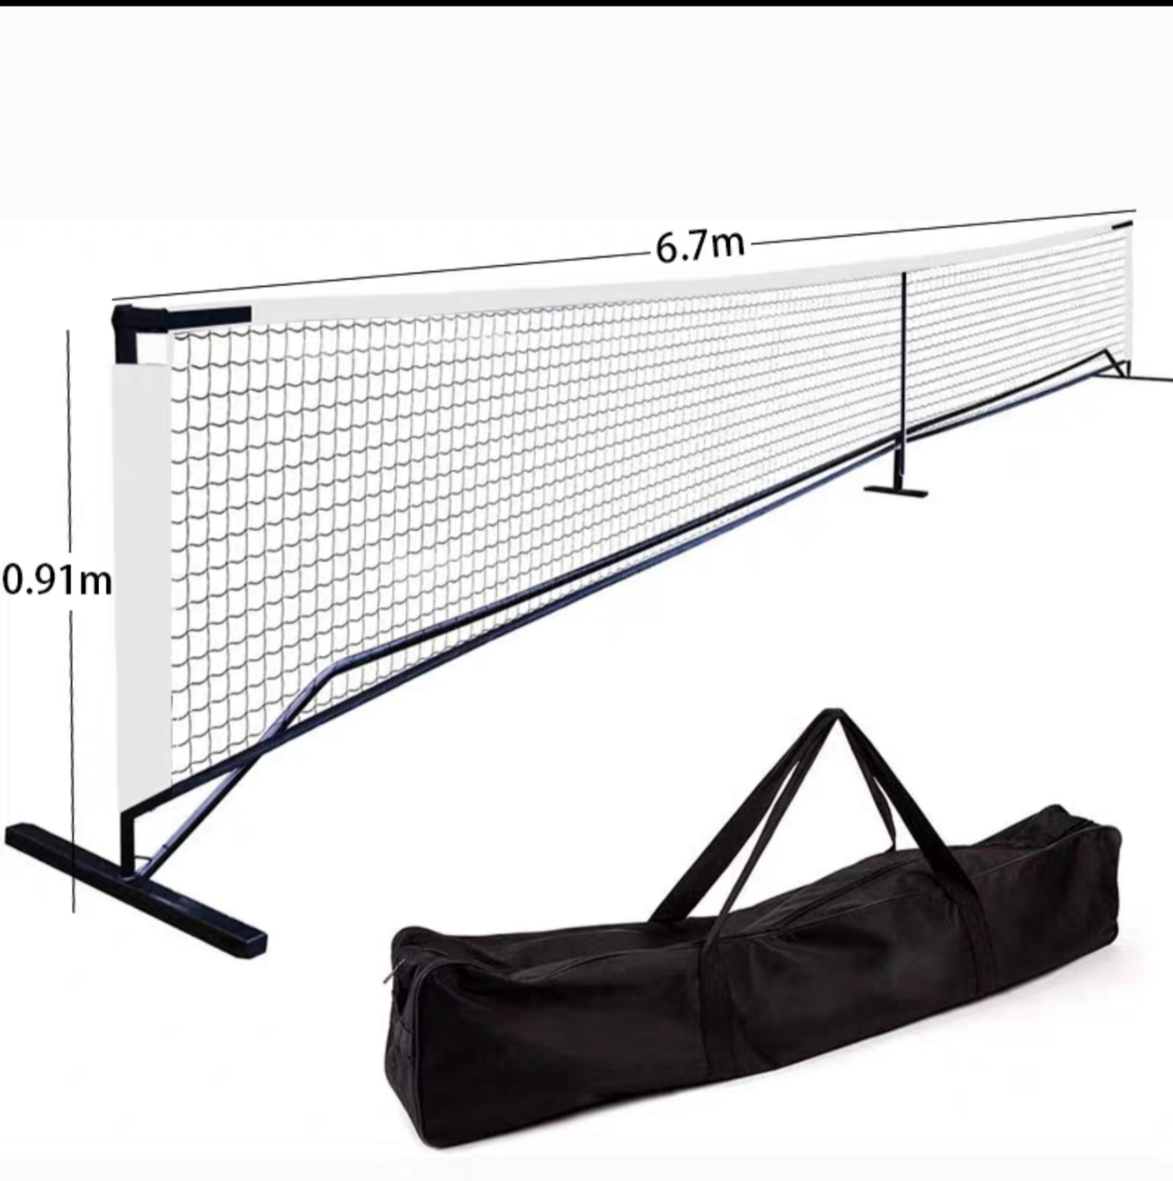
 | 16 | 匹克球场地边界线 | 匹克球场地边界线便携羽毛球户外免画线规则线学校体育运动道具 | 个 | 5 |  |  | 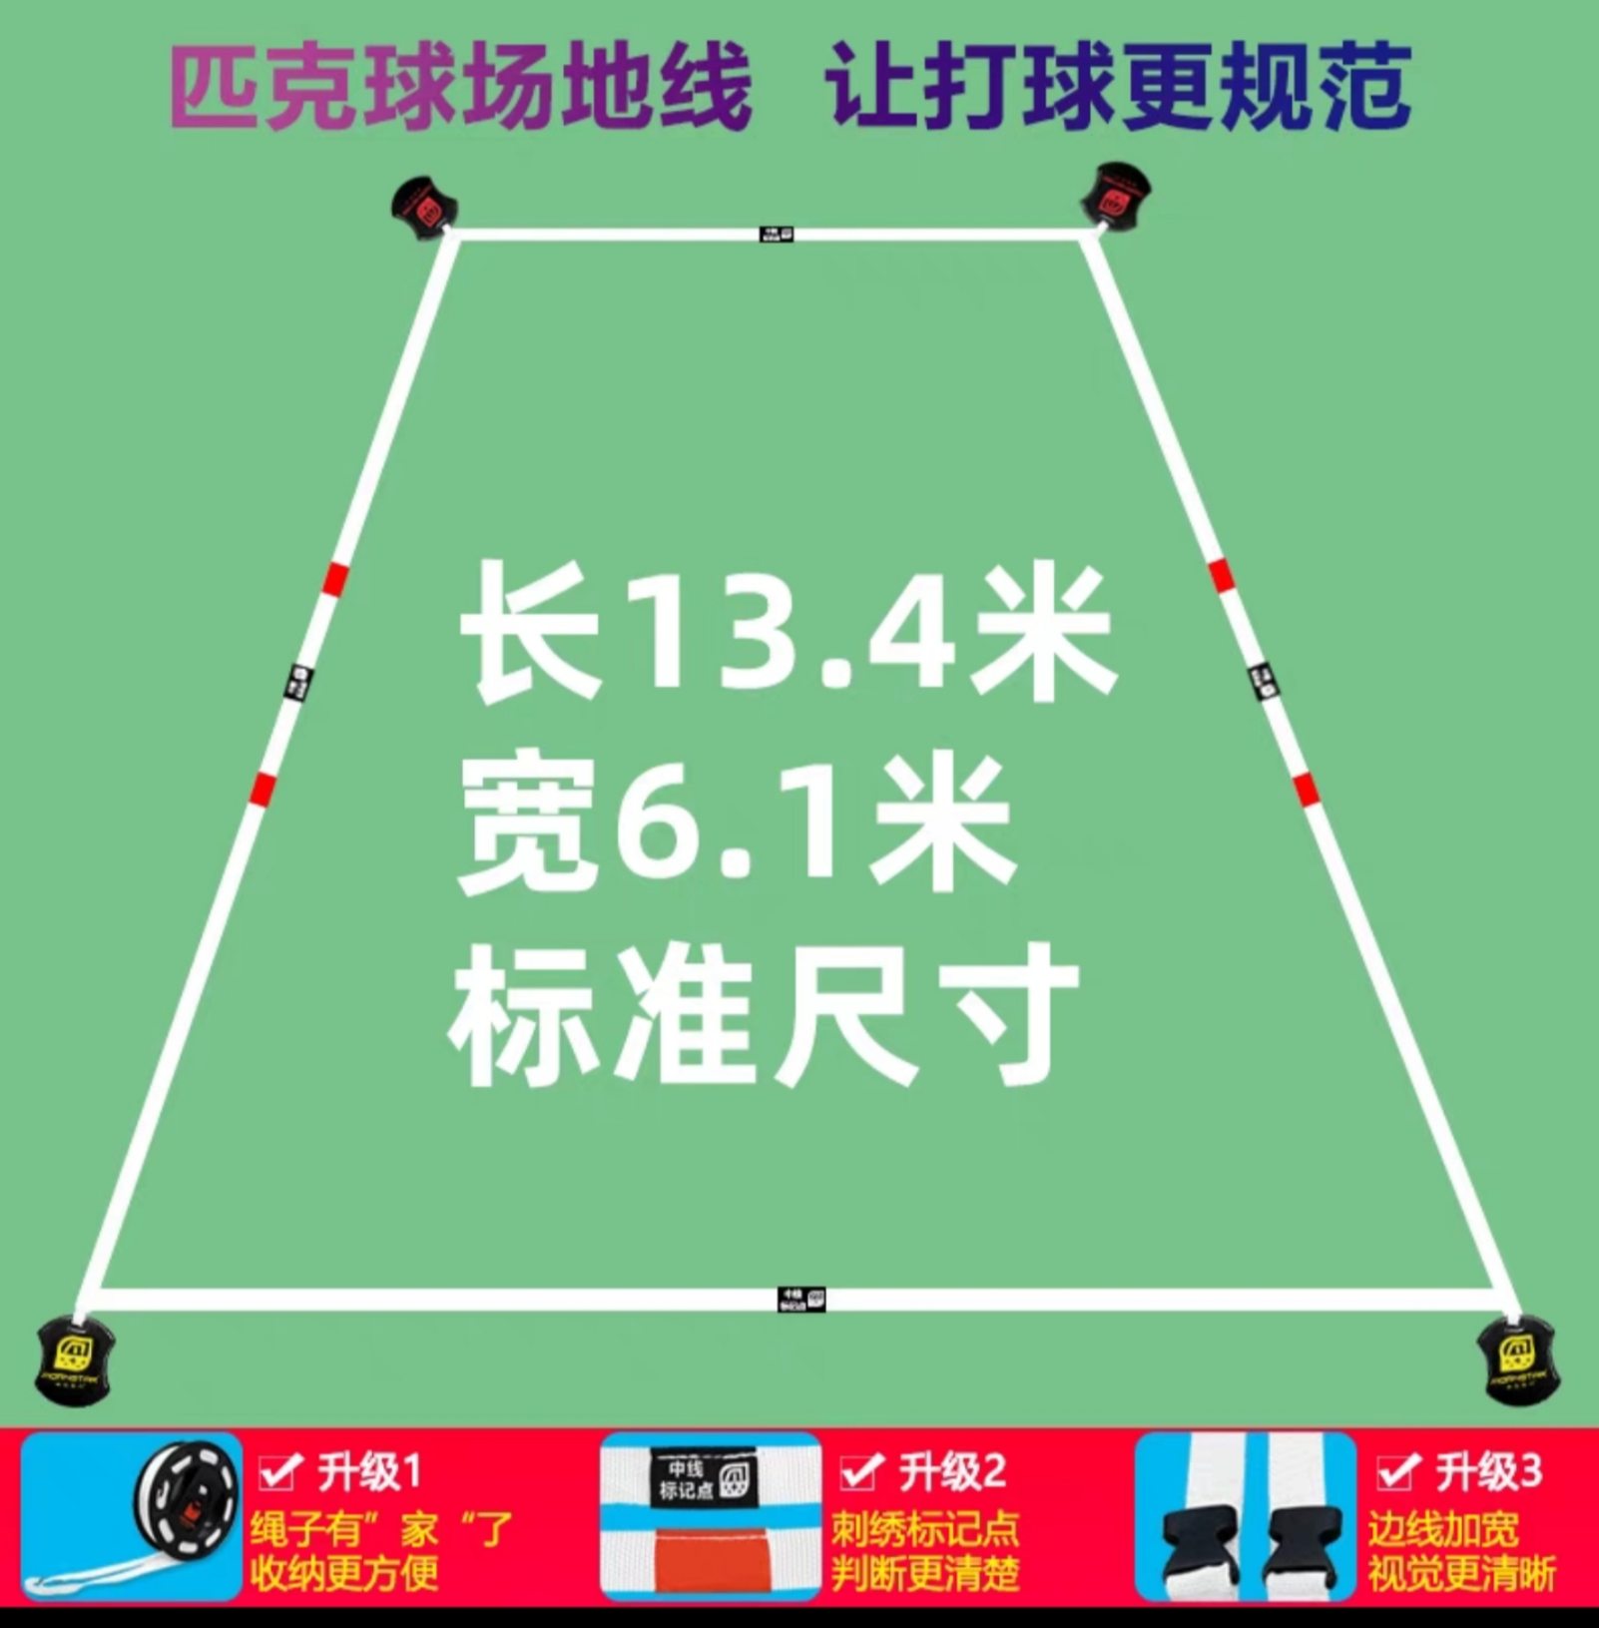
 | 17 | 标准比赛鹅毛毽球 | XJ—306 | 盒（6个） | 60 |  |  | 
 | 18 | 标准比赛鸡毛毽球（花毽） | XJ—206 | 盒（20个） | 30 |  |  | 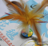
 | 19 | 标志桶 | 52CM | 个 | 40 |  |  | 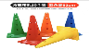
 | 20 | 排球 | 5号 VST560 | 个 | 50 |  |  | 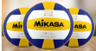
 | 21 | 排球网架 | 带底座、可升降 | 副 | 3 |  |  | 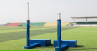
 | 22 | 排球网 | 长9.5m 高1m | 副 | 4 |  |  | 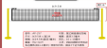
 | 23 | 气排球网 | 长7m 高1m | 副 | 6 |  |  | 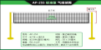
 | 24 | 排球战术板 | 折叠型（带磁铁） | 本 | 5 |  |  | 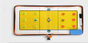
 | 25 | 扣球辅助器 | 5号 SOEZmm 问号扣球杆 | 个 | 4 |  |  | 
 | 26 | 排球网标志杆 | 玻璃钢杆1.8m标志杆 | 副 | 10 |  |  | 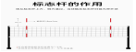
 | 27 | 羽毛球拍 | 羽毛球拍双拍全碳素超轻成人耐用型正品旗舰店单拍套装拍子 | 副 | 50 |  |  | 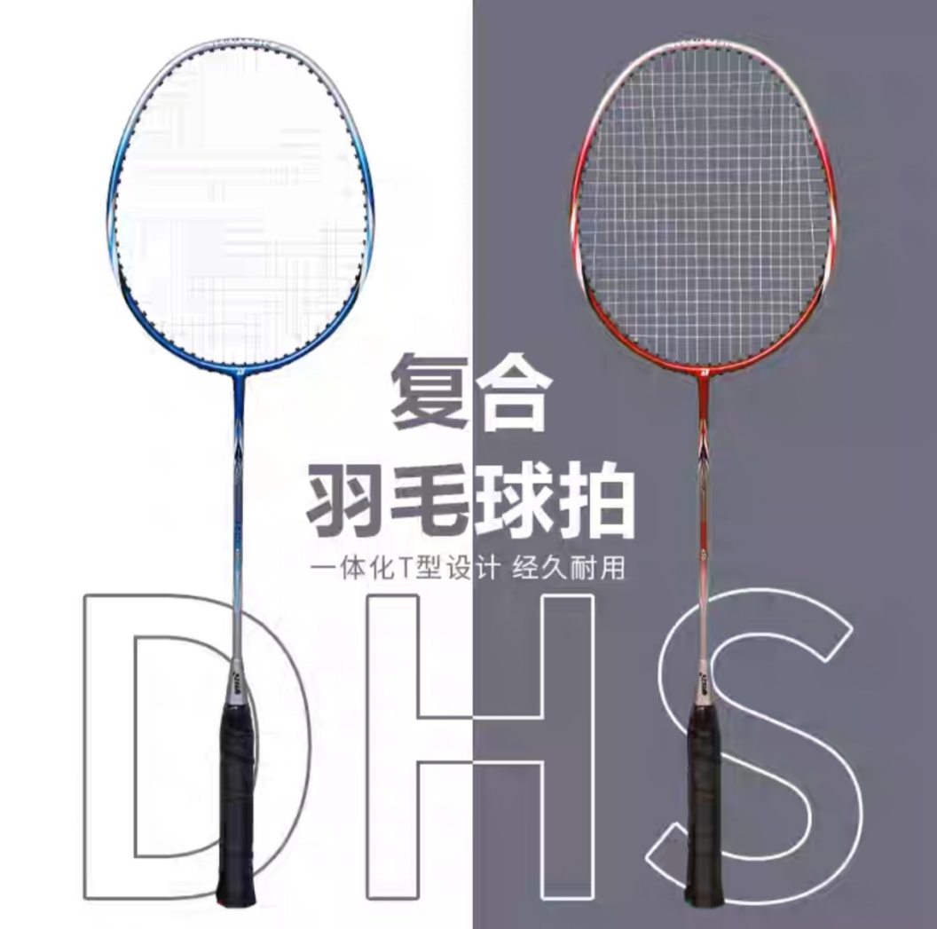
 | 28 | 羽毛球 | P羽毛球正品旗舰店耐打训练专业不易打烂硬球头12只装 | 桶 | 120 |  |  | 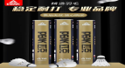
 | 29 | 羽毛球网 | 羽毛球网标准网室外简易便携式折叠专业球馆羽网毽球网羽毛球网架 | 张 | 10 |  |  | 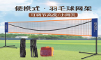
 | 30 | 跳远起跳踏板 | 标准1.22*0.3*0.1米实木 | 块 | 2 |  |  | 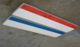
 | 31 | 铅球抵趾板 | 122*30*10cm | 块 | 1 |  |  | 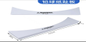
 | 32 | 标枪 | 400g比赛训练标枪 | 根 | 2 |  |  | 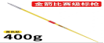
 | 33 | 花球 | 比赛款白混彩虹（5寸） | 个 | 60 |  |  | 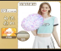
 | 34 | 花球 | 比赛款大红（5寸） | 个 | 70 |  |  | 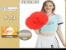
 | 35 | 蔬菜水果框子 | 17号筐（1米筐）蓝色（全新PE熟料） | 个 | 10 |  |  | 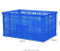
 | 36 | 收纳箱 | 320/（长81宽59高47.5）北欧灰（升级加厚款） | 个 | 10 |  |  | 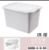
 | 37 | 收纳箱 | 50/(长43宽30高21)北欧灰（升级加厚款） | 个 | 10 |  |  | 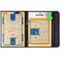  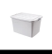
 | 38 | 篮球战术板 | 折叠支撑PU材质 | 本 | 5
 | 39 | 滚铁环 | 扁形环木制手柄+50cm加粗圆钢筋，铁环钢筋粗：8.5mm | 个 | 20 |  |  | 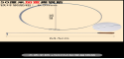
 | 40 | 竞速比赛板鞋 | 原木色加厚四人板鞋 | 双 | 30 |  |  | 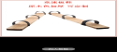
 | 41 | 气排球 | 恒佳蓝白款 | 个 | 80 |  |  | 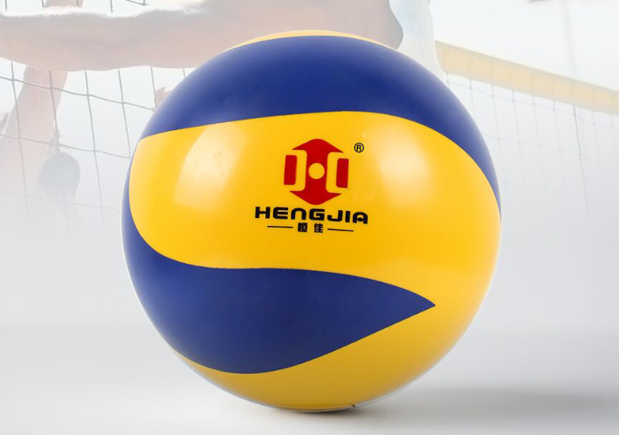
 | 42 | 飞盘 | 上海飞盘锦标赛、软硬适中 | 个 | 5 |  |  | 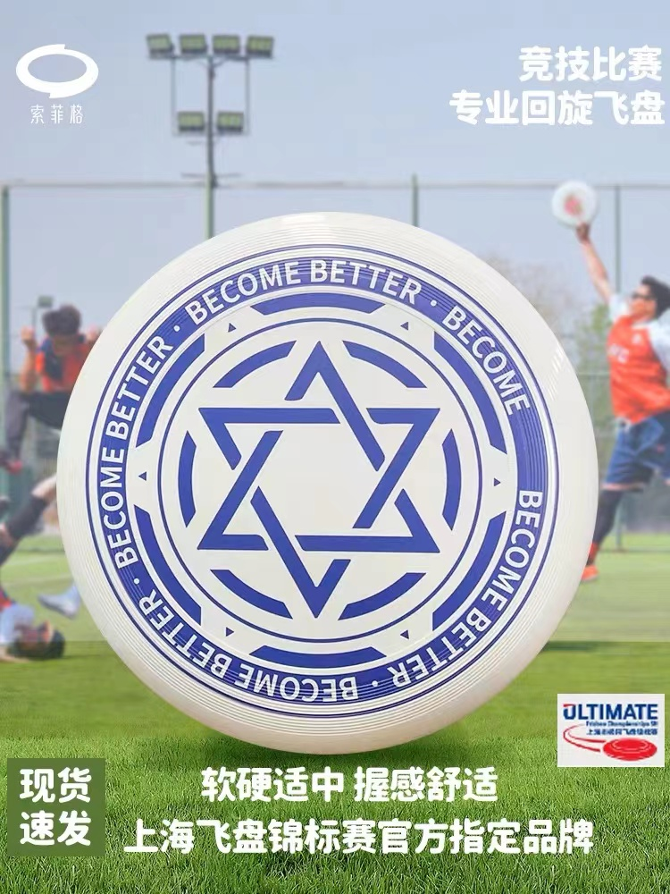
 | 43 | 飞镖 | 专业比赛飞镖盘套装全套 | 个 | 1 |  |  | 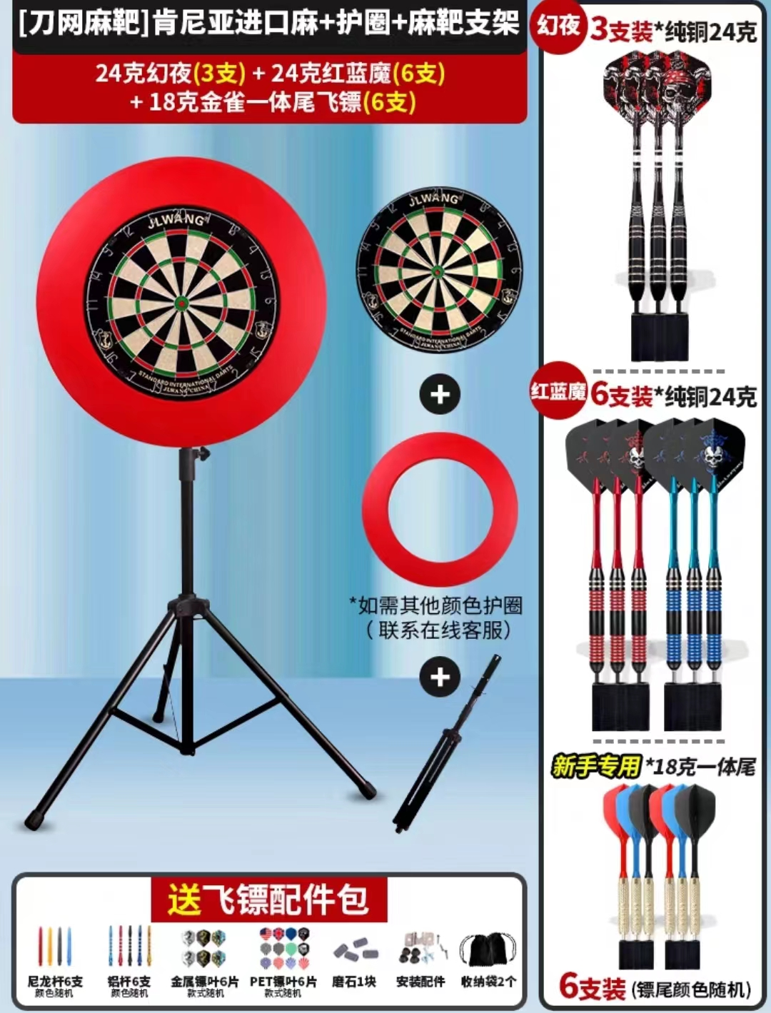
质保期、交货时间、服务地点、售后服务和维保响应时间：

报价金额： 人民币（大写）： 人民币（小写）：

注:
1、报价一经涂改，应在涂改处加盖单位公章，否则其报价作无效标处理。
2、密封报价包括项目实施所需的材料费、设备费、人工费、服务费、运输费、安装调试费、税费及其他一切费用。
3、请把上述的报价材料密封好，并在密封袋上注明报价人名称、联系人及电话
报价人名称（盖章）：

法定代表人或授权代表（签字或盖章）：

联系人:

手机号码：

办公室电话 ：

日期：

